第十二届全国少数民族传统体育运动会重庆代表团参赛服装采购公告

一、项目名称第十二届全国少数民族传统体育运动会重庆代表团参赛服装采购项目
二、采购方式
询价采购
三、预算金额
48.99万元（大写肆拾捌万玖仟玖佰元整）
四、项目详细情况
（一）数量及款式：共426套，每套含运动长袖、运动短袖、运动长裤、运动短裤、运动鞋、运动背包各1件（条、双、个），款式要求详见附件。
（二）安全要求：运动长袖、运动短袖、运动长裤、运动短裤产品标识符合GB/T 5296.4-2012标准规定，面料必须为直接接触皮肤类（B类），质量检测为一等品；运动鞋产品标识符合GB/T 3903.X-2011标准规定，质量检测为优等品；运动背包标识符合GB/T 3920-2008标准规定。
（三）材质要求：面料、辅料品质优良，不得含有有害添加物；款式准确，不能有色差、脏污、抽纱、掉线；运动短袖、运动长裤、运动短裤还应为速干材质，运动长袖应具有防泼水功能（拒水需在4级以上），运动鞋为轻质耐磨橡胶大底，抗扭止滑，具有缓震回弹性以及稳定支撑性。
（四）尺码要求
运动长袖、运动短袖、运动长裤、运动短裤要求能提供身高1.1米—2.1米各种尺码。运动鞋要求能提供20厘米—32厘米（30码—48.5码）各种尺码。
（五）做工要求：
1.尺码误差控制在1%以内。
2.做工精良，车线平整，不起皱，不扭曲。
3.拼缝对称，走线平稳。
4.两肩宽窄一致；前后高低、大小一致。
5.LOGO标识的电脑绣花和定位必须准确，图案清晰。
6.拉链不得起波浪，上下拉动畅通无阻。
（六）交付要求：
签订采购协议后20天以内完成服装交付。
五、供应商资格要求
（一）满足《中华人民共和国政府采购法》第二十二条规定的基本条件：
1.具备独立承担民事责任的能力。
2.具有良好的商业信誉和健全的财务会计制度。
3.具有履行合同所必需的设备和专业技术能力。
4.有依法缴纳税收和社会保障资金的良好记录。
5.参加政府采购活动前三年内，在经营活动中没有重大违法记录。
6.法律、行政法规规定的其他条件。
供应商须出具符合以上基本条件的承诺函。
（二）其他特定条件
所代理服装品牌有入选国家级及以上赛事活动省级及以上代表团正式着装的成功案例。
以上条件均需提供相应证明。
六、获取采购文件的时限、方式、费用
（一）获取文件期限：2024年10月8日至2024年10月11日。
（二）获取文件方式：网上下载。
（三）费用：免费。
七、报价时间
（一）报价方式：现场报价，现场开标。
（二）报价地点：两江新区星光大道92号土星B1栋11楼小会议室。
（三）报价开始、结束时间：2024年10月12日上午10:30—11:00。
（四）资格审查：现场交付统一社会信用代码证复印件、资质证书复印件、法定代表人身份证明、授权委托书、授权代表证明。资质不符合或伪造资质将取消中标资格。
（五）中标方式：现场开标，符合要求对象，最低价中标。
八、联系方式
采购人：重庆市民族宗教事务委员会
采购经办人：周老师
采购人电话：023—61212258
采购人地址：两江新区星光大道92号土星B1栋11楼1111房间
附件
第十二届全国少数民族传统体育运动会重庆代表团参赛服装采购数量、质量、样式标准
序号 | 品种 | 数量 | 质量 | 样式
1 | 运动外套（男） | 260 | 有帽拉链运动风衣，含绿色，锦纶含60%以上，四面弹面料；具有防泼水功能（拒水性4级以上） | 参见样式1
2 | 运动外套（女） | 166 | 无帽拉链运动风衣，含绿色（需与男款颜色呼应），锦纶含60%以上，四面弹面料；具有防泼水功能（拒水性4级以上） | 参见样式2
3 | 运动短袖（男） | 189 | 白色T恤，速干、透气；面料锦纶90%+氨纶10%，亲肤柔软，透气舒适；凉感科技：吸湿排汗、高导热性 | 参见样式3
4 | 翻领短袖（男） | 71 | 绿色、100%聚酯纤维面料、具备速干和智能排湿技术 | 参见样式4
5 | 运动短袖（女） | 147 | 白色T恤，速干、透气；面料聚酯纤维80%+氨纶12%，亲肤柔软，透气舒适；凉感科技：吸湿排汗、高导热性 | 参见样式5
6 | 翻领短袖（女） | 19 | 绿色、100%聚酯纤维面料、具备速干和智能排湿技术 | 参见样式6
7 | 运动长裤（男） | 260 | 黑色直筒针织速干运动裤；面料锦纶70%+氨纶20%；吸湿排汗，高导热性；快速扩散和快速挥发，时刻保持干爽体感 | 参见样式7
8 | 运动长裤（女） | 166 | 黑色直筒针织速干运动裤；面料锦纶70%+氨纶20%，吸湿排汗，高导热性；快速扩散和快速挥发，时刻保持干爽体感 | 参见样式8
9 | 运动短裤（男） | 260 | 黑色速干短裤、面料锦纶79%+氨纶21%；凉感科技+速干科技 | 参见样式9
10 | 运动短裤（女） | 166 | 黑色速干短裤、聚酯纤维80%以上+氨纶10%；凉感科技+速干科技 | 参见样式10
11 | 运动鞋（男） | 260 | 白面橙色点缀、鞋底橡塑+热塑性弹性体、具有缓震回弹性以及稳定支撑性，足弓需采用专业足弓装置，稳定抗扭；橡胶大底，轻质且止滑 | 参见样式11
12 | 运动鞋（女） | 166 | 白面橙色点缀、鞋底橡塑+热塑性弹性体、具有缓震回弹性以及稳定支撑性，足弓需采用专业足弓装置，稳定抗扭；橡胶大底，轻质且止滑 | 参见样式12
13 | 运动背包 | 426 | 含绿色背包 | 参见样式13

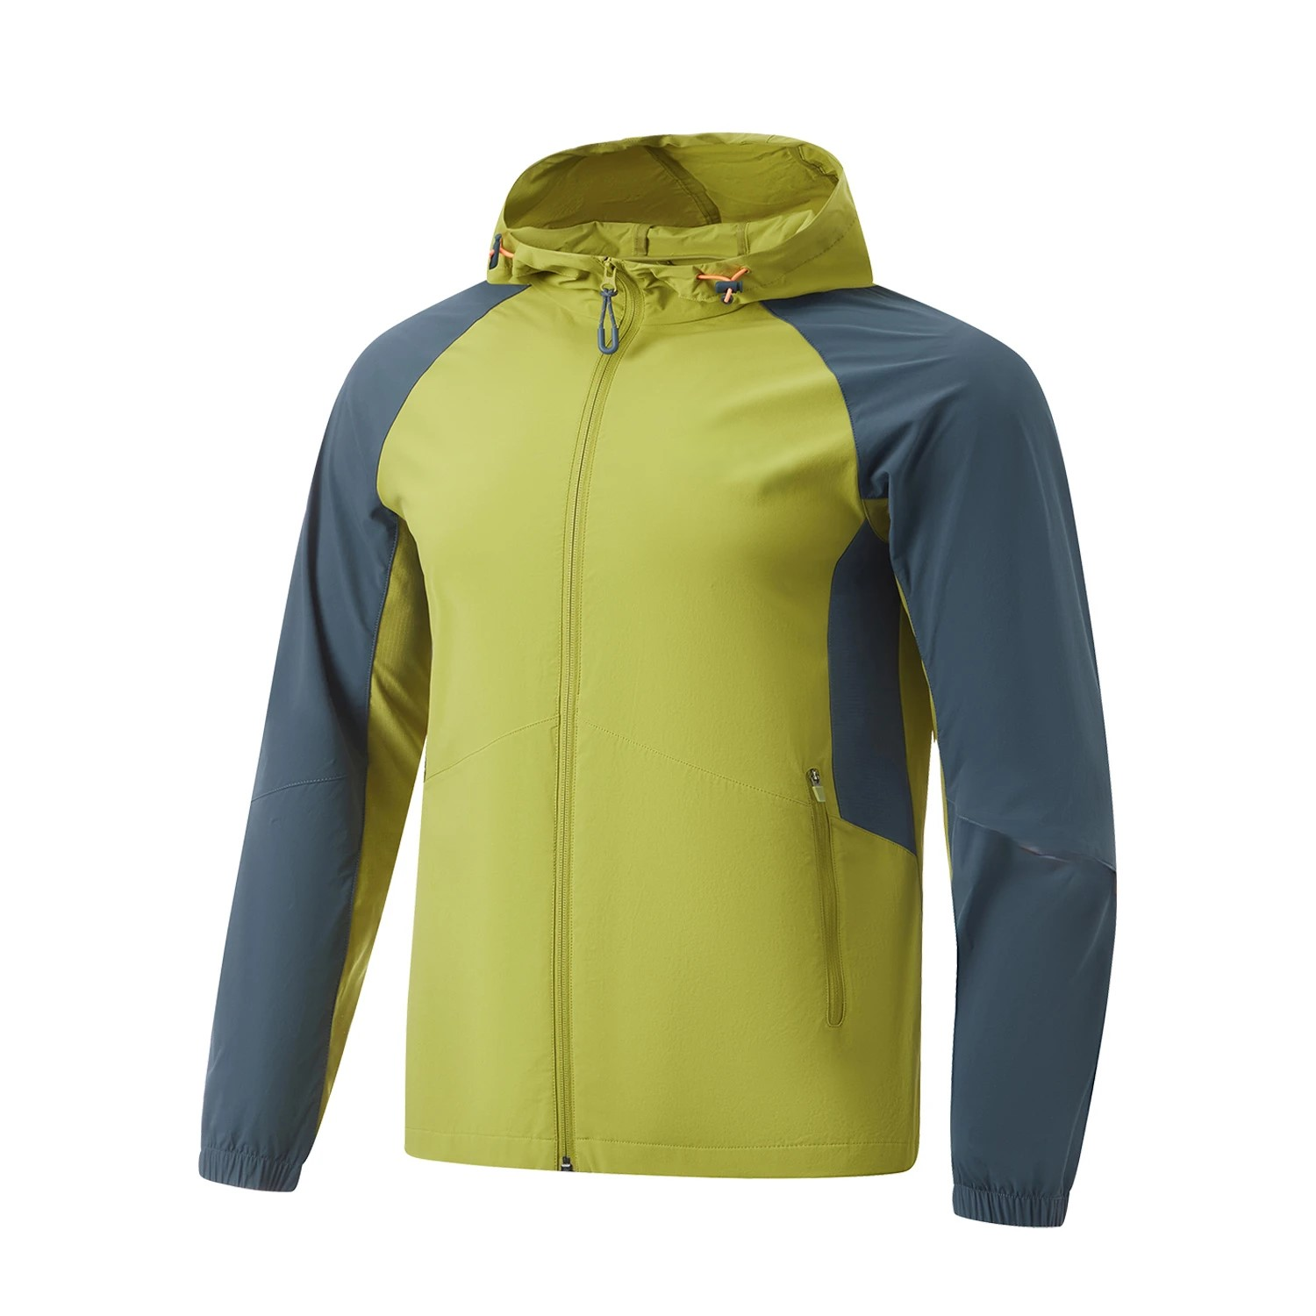 | 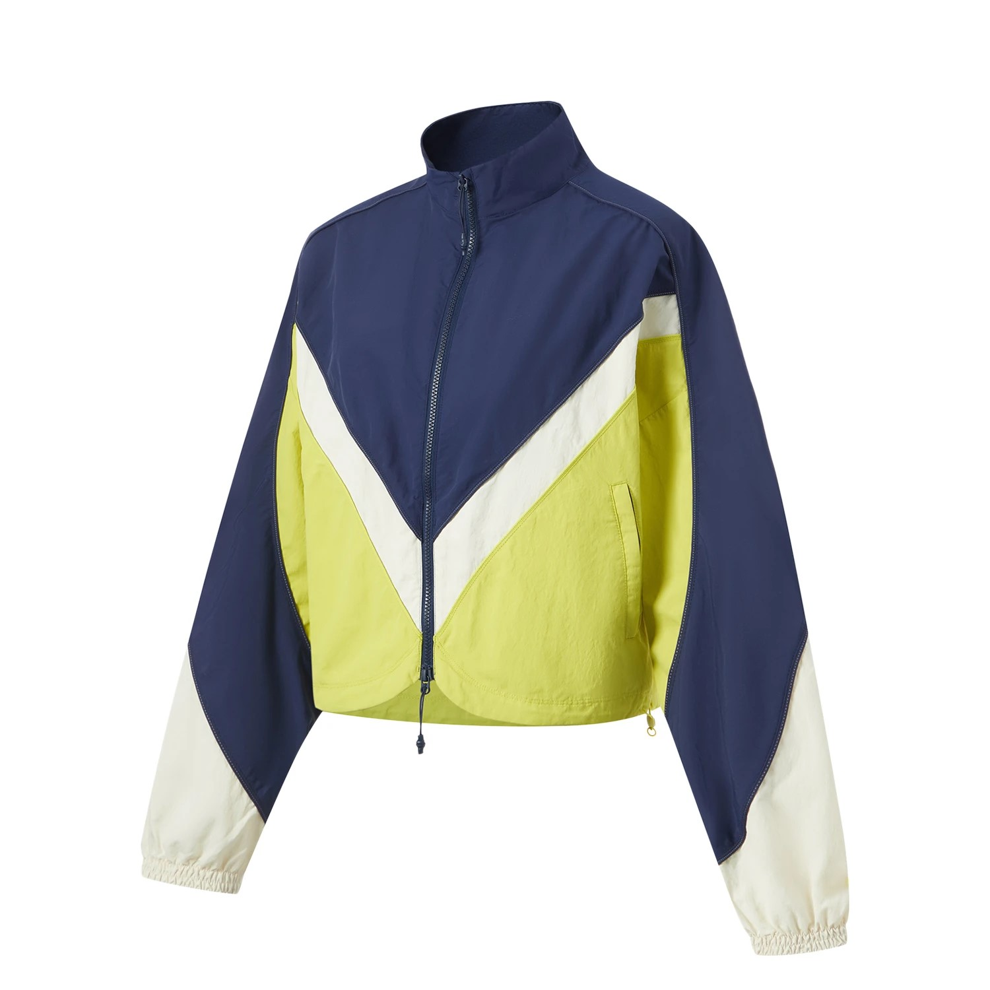 | 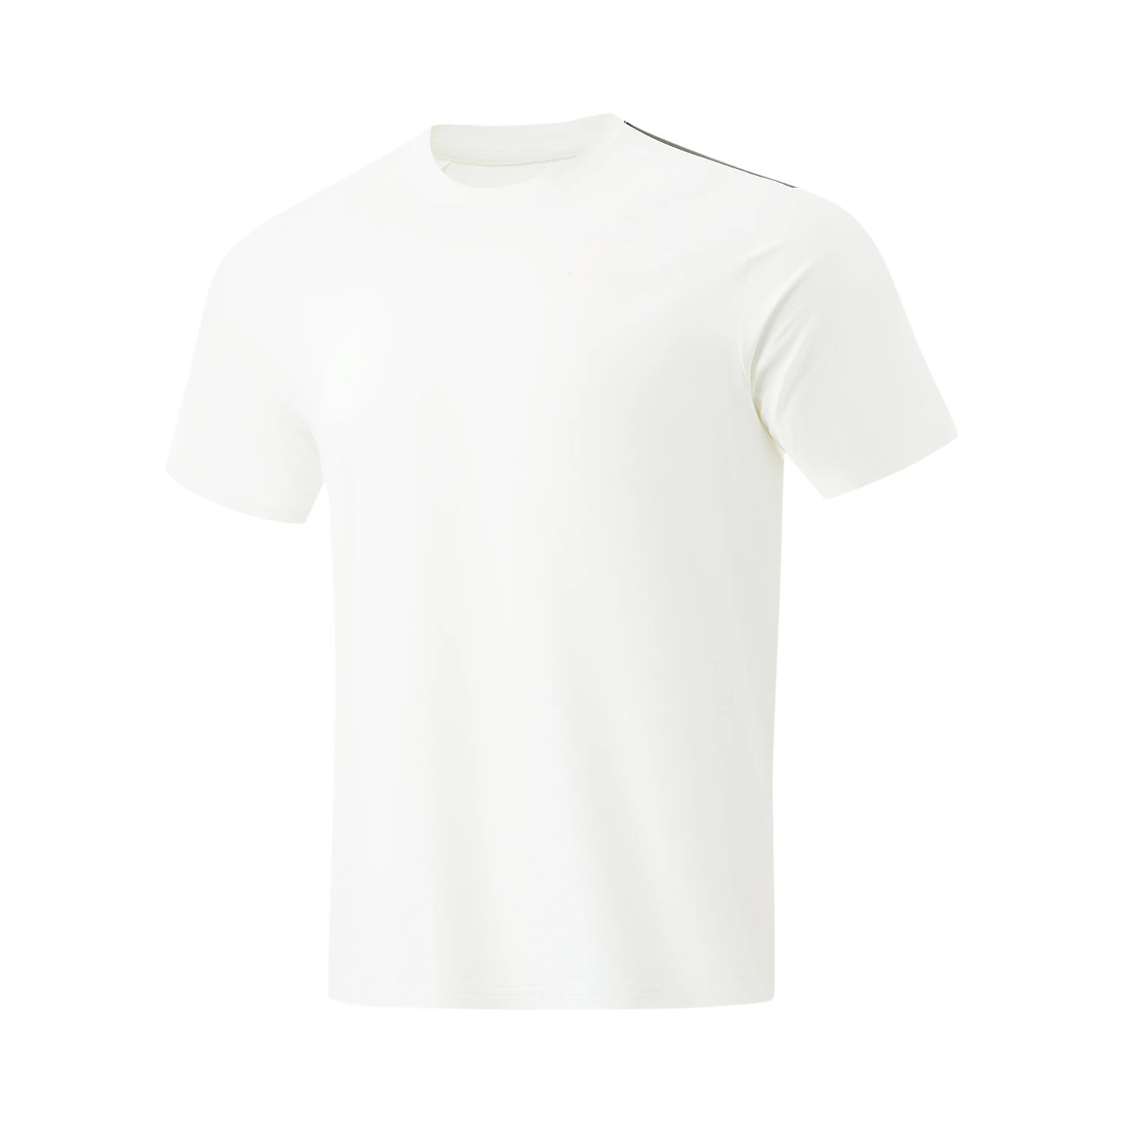 | 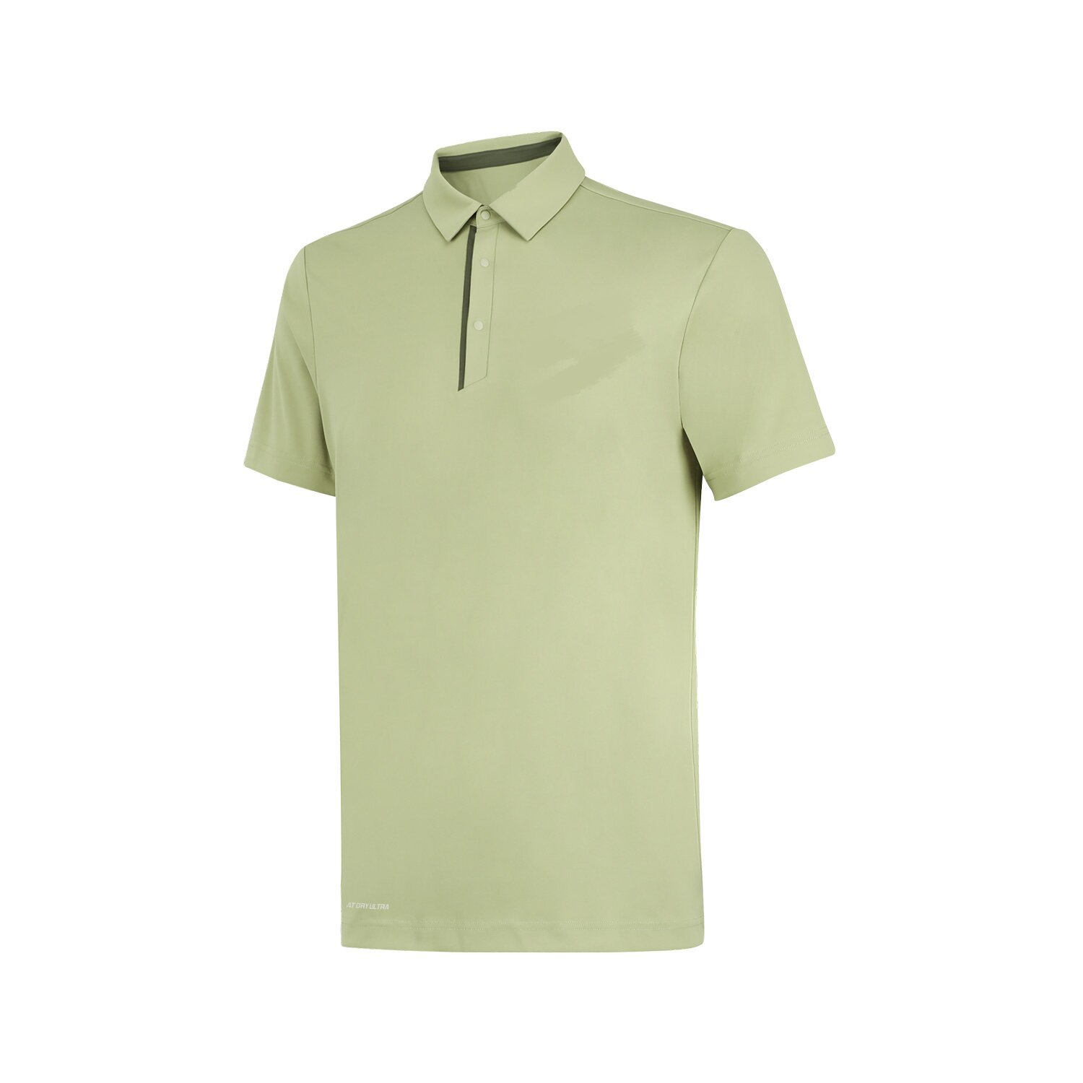 | 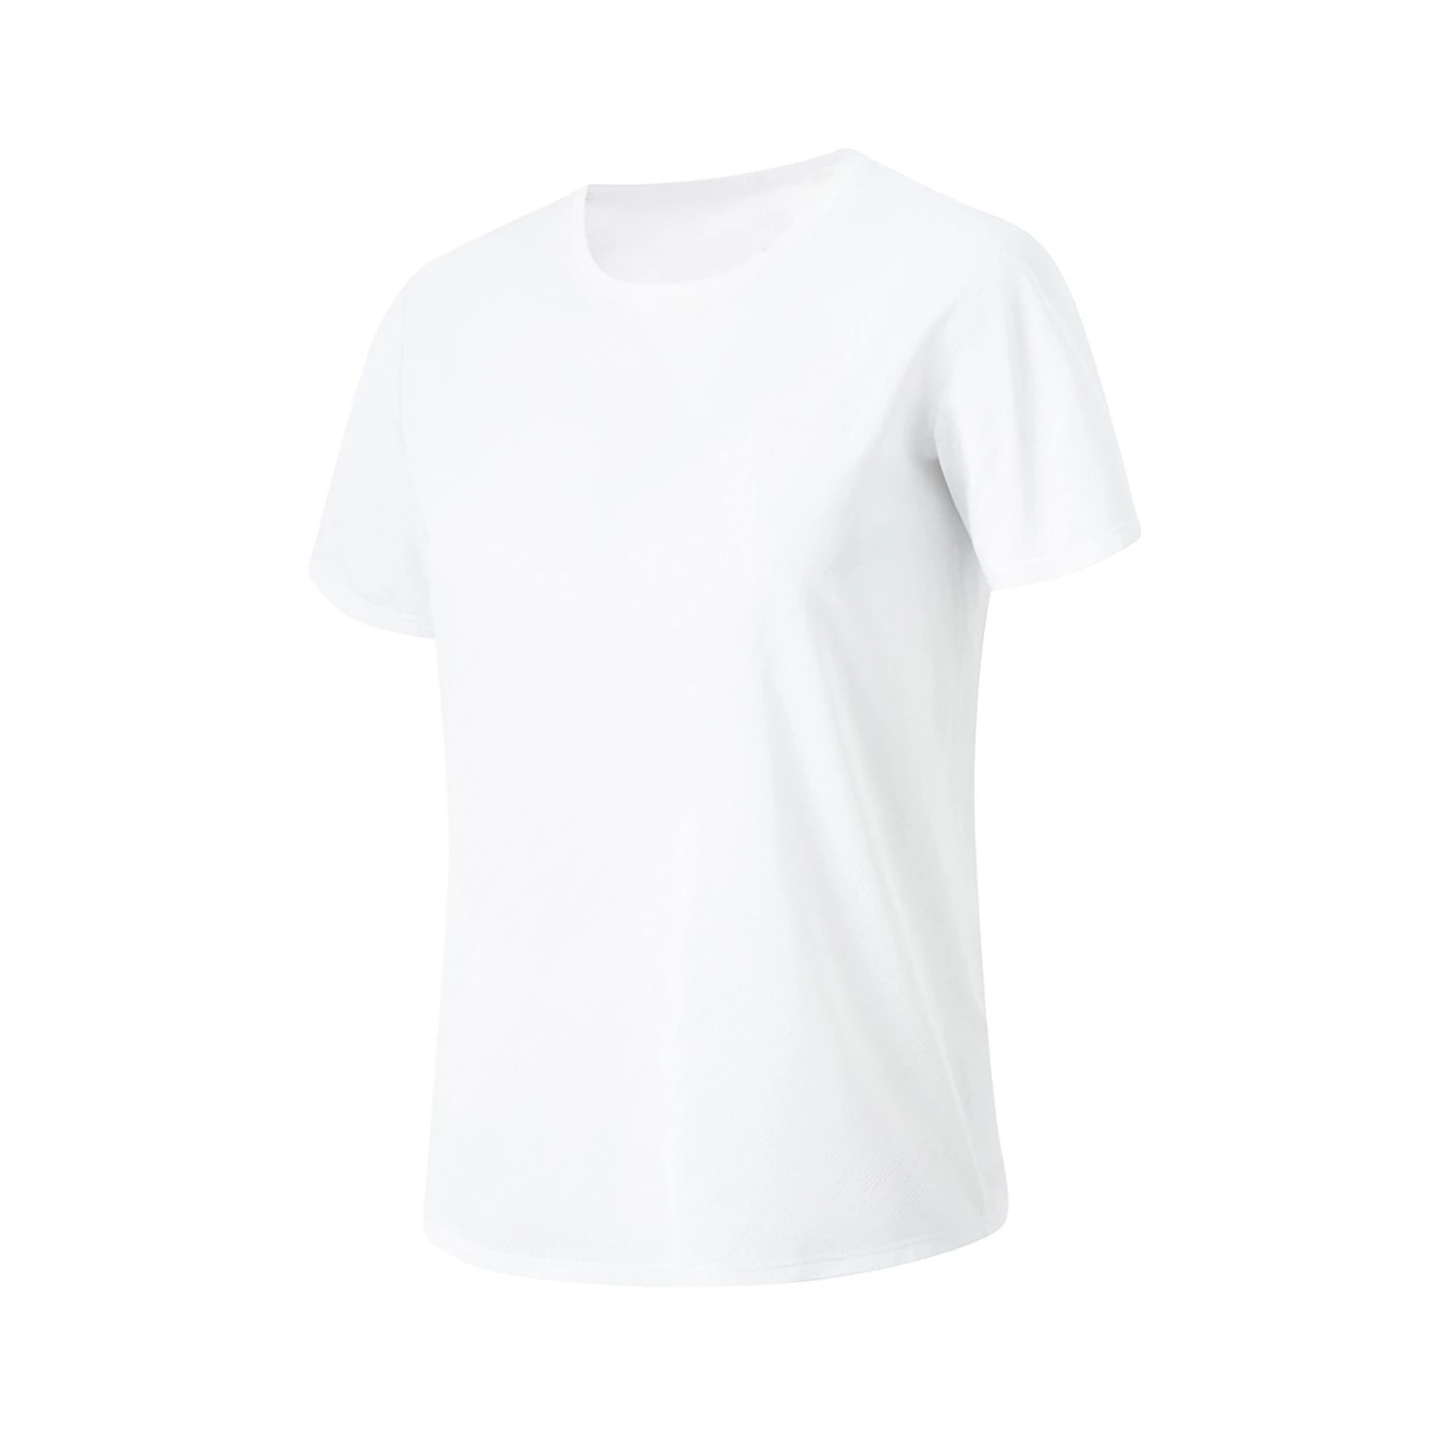 | 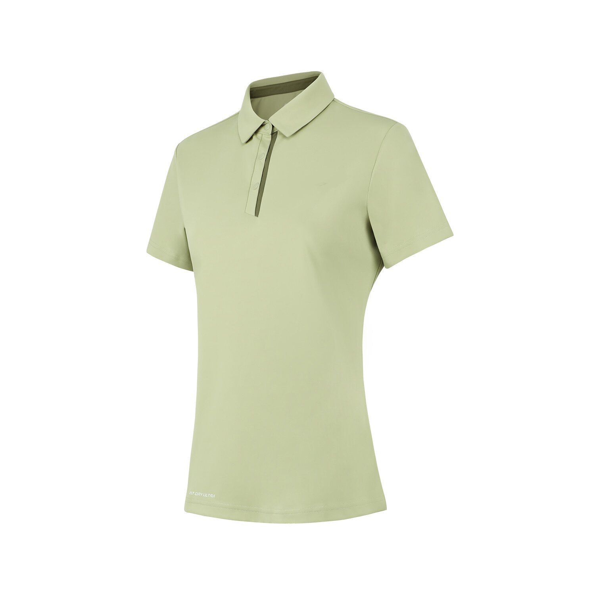 | 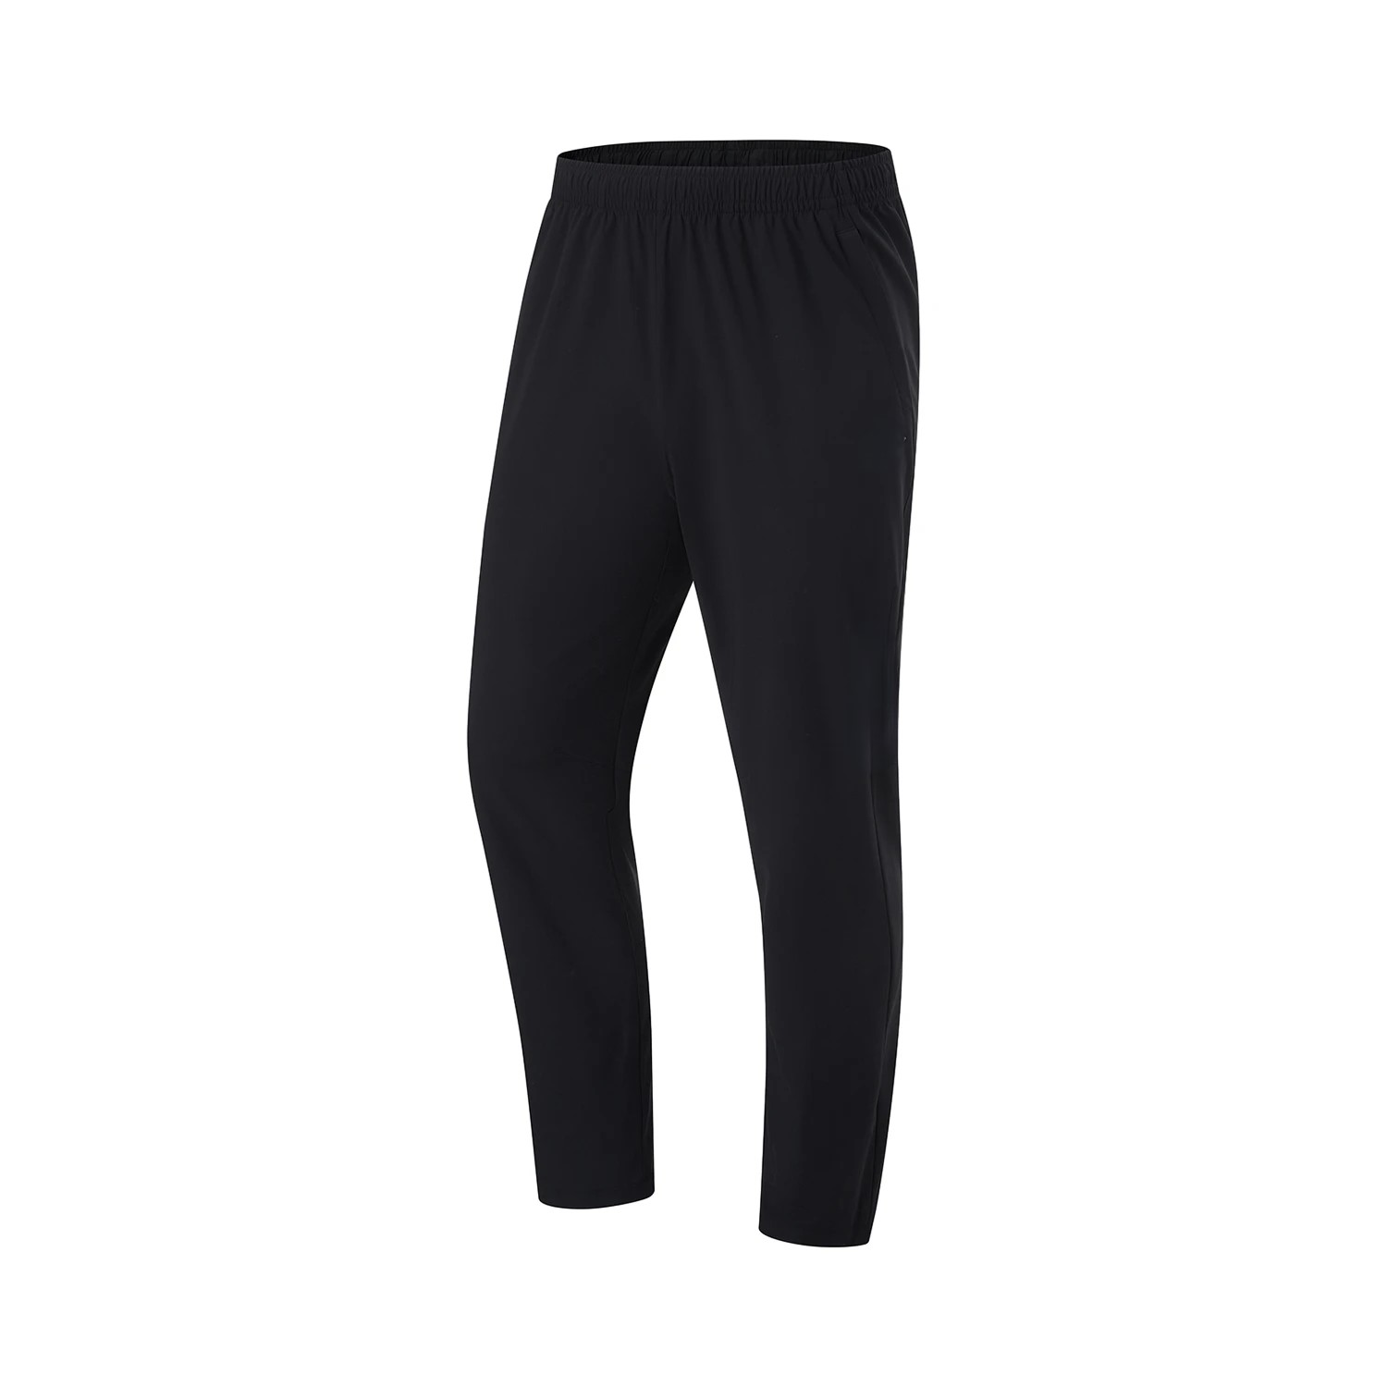
样式1：运动外套（男） | 样式2：运动外套（女） | 样式3：运动短袖（男） | 样式4：翻领短袖（男） | 样式5：运动短袖（女） | 样式6：翻领短袖（女） | 样式7：运动长裤（男）
 | 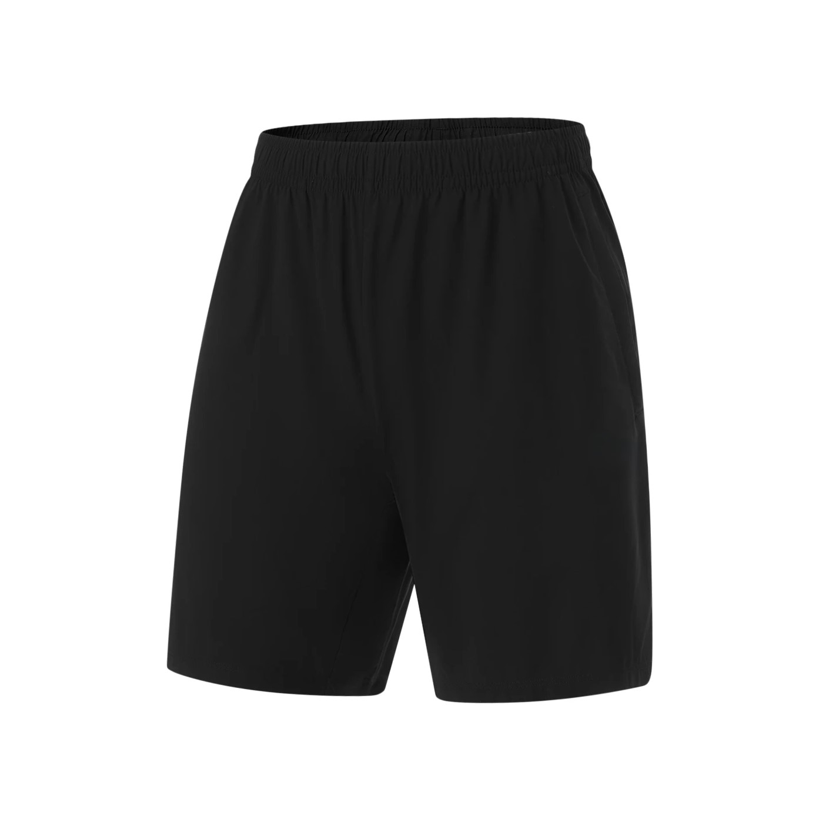 | 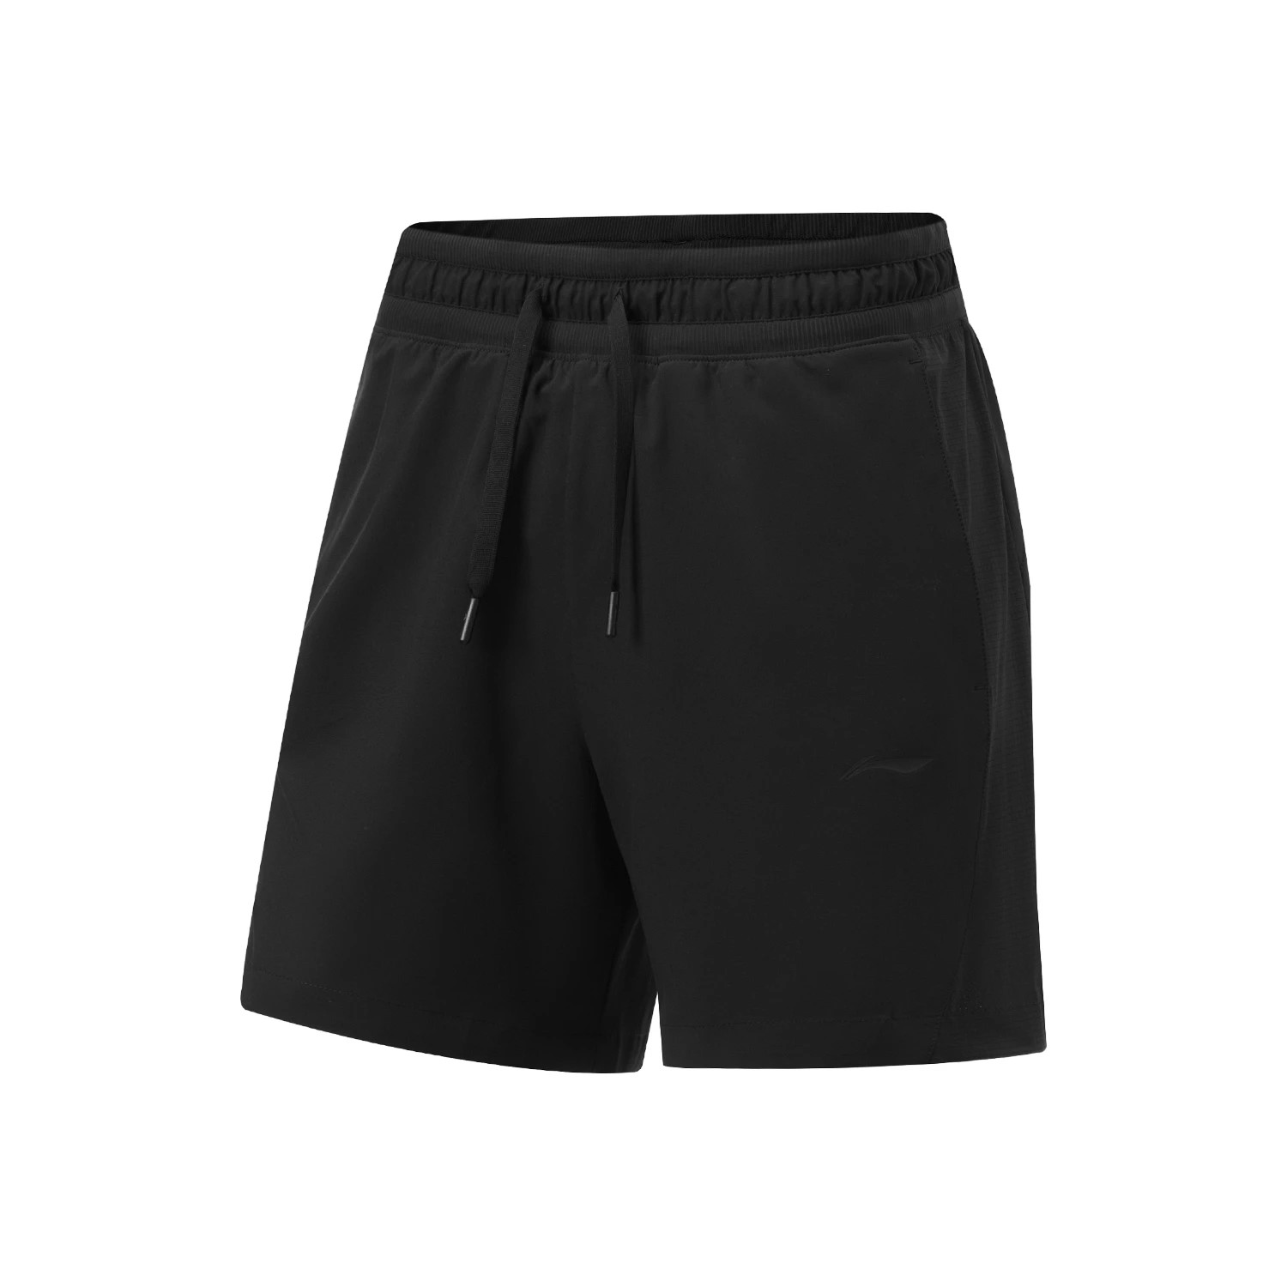 | 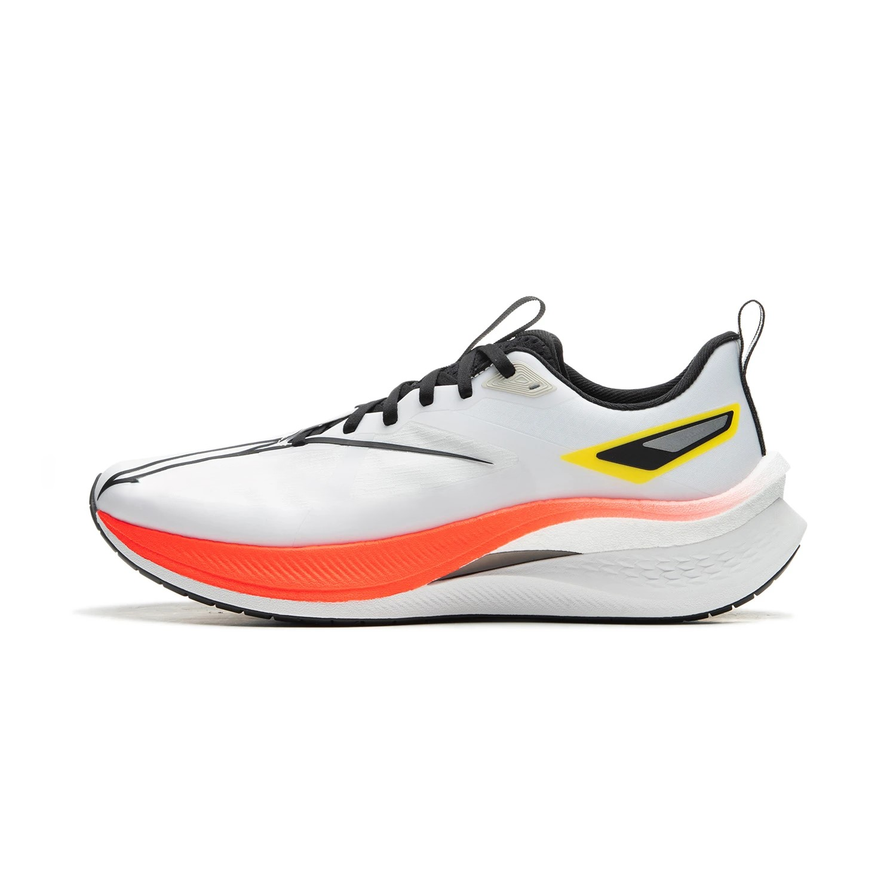 | 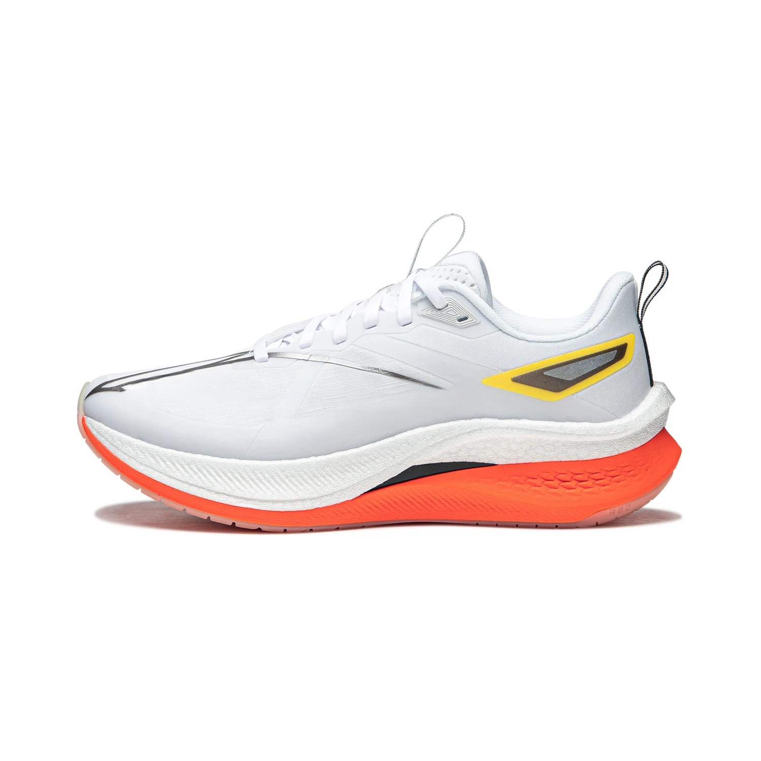 | 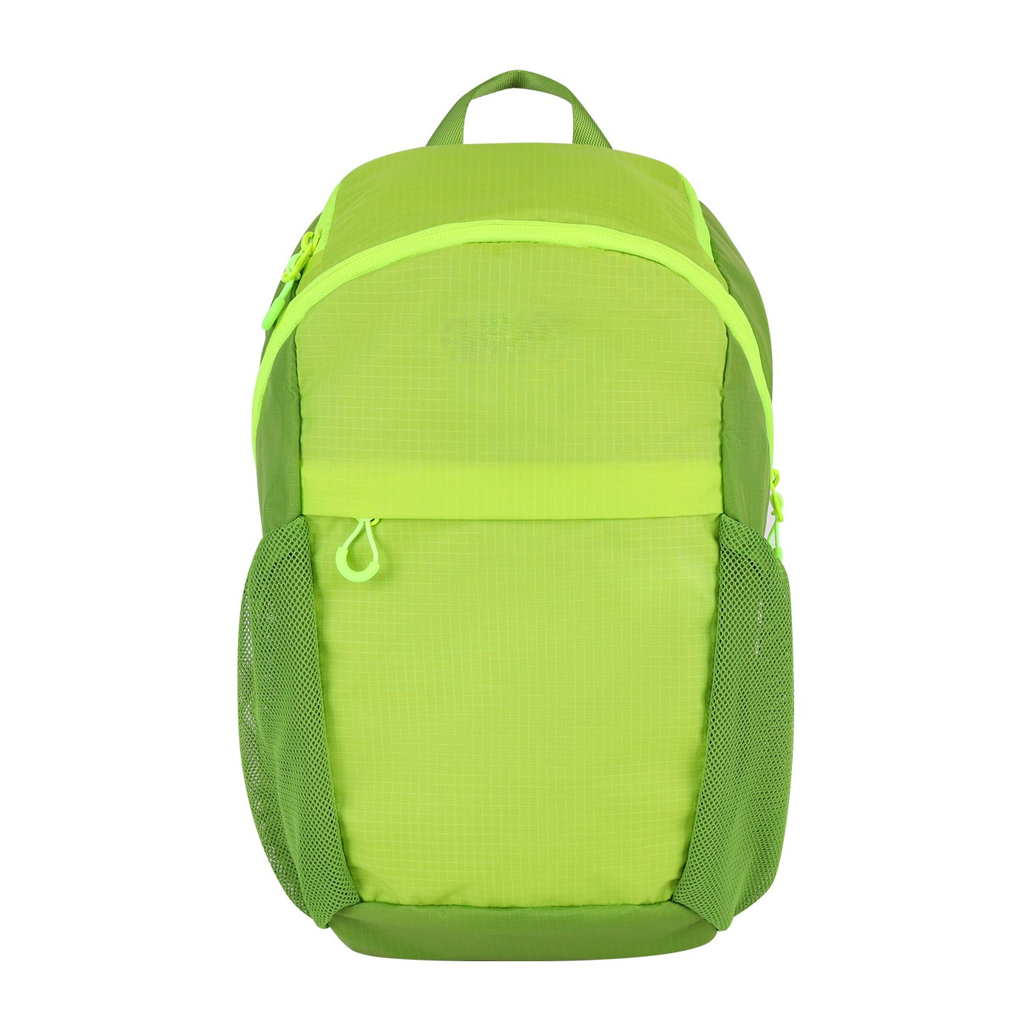
样式8：运动长裤（女） | 样式9：运动短裤（男） | 样式10：运动短裤（女） | 样式11：运动鞋（男） | 样式12：运动鞋（女） | 样式13：运动背包

